29.7 | 30.7 | 31.7 | 1.8 | 2.8 | 5.8 | 6.8 | 7.8 | 8.8
פעילות יאן ואביה ילדי ד'-ו' | פעילות ילדי ד'-ו' | יציאה לבריכת שורש ילדי א'-ו' | בי"ס לשוטרים ילדי א'-ו' | יום פעילות עם יאן ילדי א'-ו' | פעילות עזרה ראשונה ילדי א'-ו' | מוזיאון מגדל דוד ילדי א'-ו' | בריכת מעלה חמישה | מסיבת סיום
 | ספורט אתגרי
יום כישרונות | 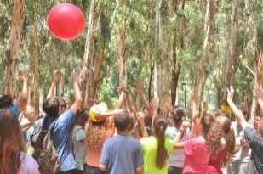 | 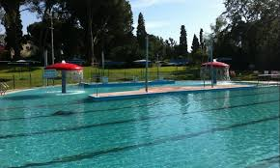 | 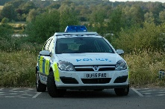 | קצב ומוסיקה |  | 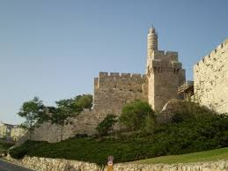
קייצת 2018
לפרטים והרשמה שרון 052-3594779 / שנהב- במזכירות

